**Dirección de Prevención**

**de la Violencia y Discriminación**

**Subdirección de Prevención Estratégica**

**Departamento de Análisis**

**y Georreferenciación de las Violencias**

Contenido

**Introducción** 3

**Regionalización del estado de Puebla de acuerdo con el** 4

**Plan Nacional de Paz y Seguridad** 4

**Incidencia delictiva con información del Secretariado Ejecutivo del Sistema Nacional de Seguridad Pública** 5

**Metodología** 5

**Resultados** 8

**Relación entre la desaparición de niñas, adolescentes y mujeres** 23

**y la violencia de género** 23

**Desaparición y violencia de género** 23

**Conclusiones** 26

**Anexo 1\*** 27

**REPORTE MENSUAL DE INCIDENCIA DELICTIVA CONTRA MUJERES EN EL ESTADO DE PUEBLA FEBRERO 2023**

# **Introducción**

La violencia de género contra las mujeres es una problemática extendida a nivel internacional con consecuencias negativas tanto en las víctimas como en las personas allegadas a ellas. Pero también afecta al sector público, en ámbitos como el de salud, económico y de seguridad, por mencionar algunos.

Es responsabilidad del Estado atender esta problemática, además de adoptar medidas de prevención que garanticen el ejercicio pleno de las mujeres a su derecho de vivir una vida libre de violencia; por ello, resulta crucial mantener un monitoreo periódico de los datos disponibles sobre delitos contra mujeres, procesarlos, verificarlos y analizar su comportamiento y tendencias, para posteriormente utilizar esta información como insumo para enfocar las políticas de prevención y atención de la violencia.

Es por lo anterior que este Reporte mensual de incidencia delictiva contra mujeres surge como un recurso que proporciona información específica acerca de presuntos delitos directamente relacionados con violencia contra las mujeres para el desarrollo de estrategias focalizadas en cada una de las 11 regiones en las que se encuentra dividida la entidad poblana.

## **Regionalización del estado de Puebla de acuerdo con el**

## **Plan Nacional de Paz y Seguridad**

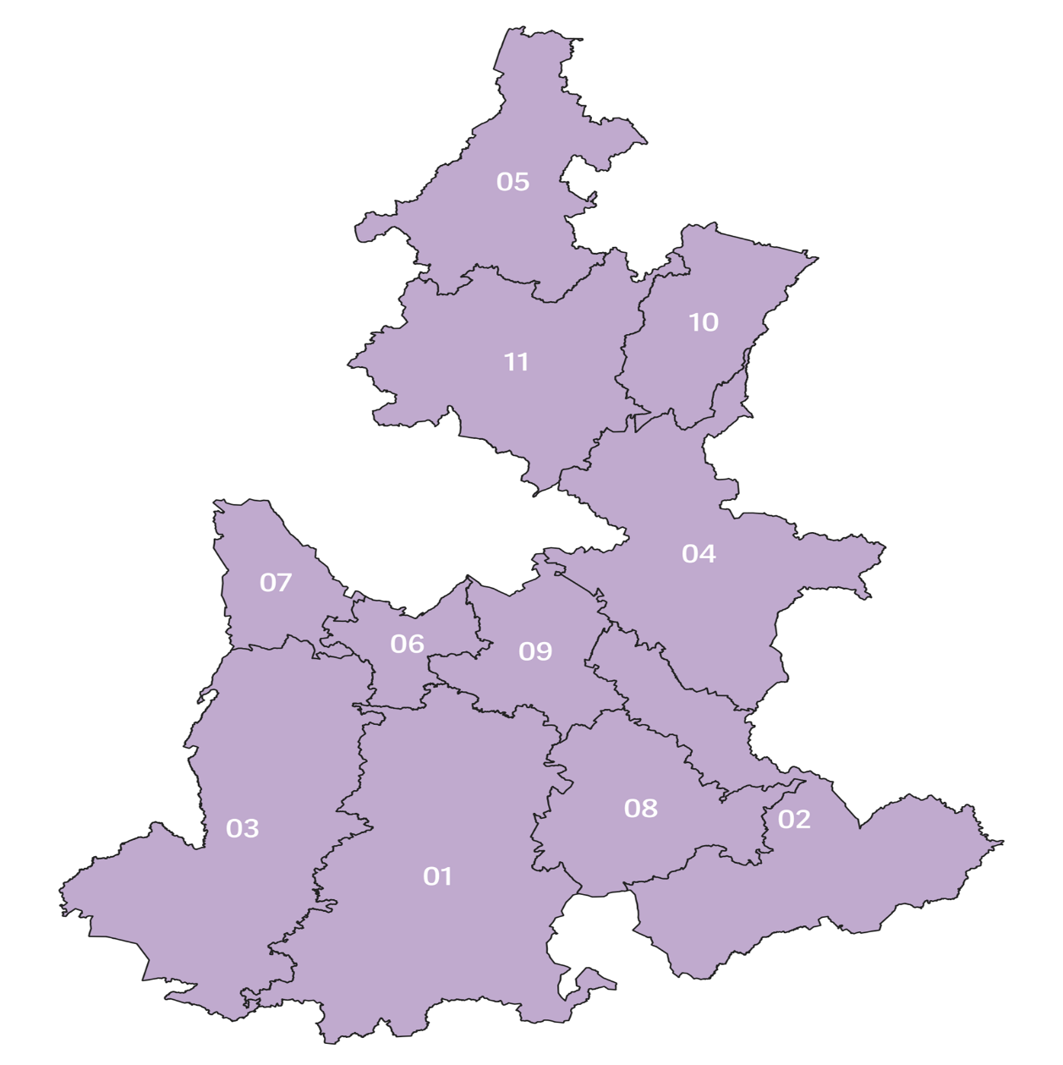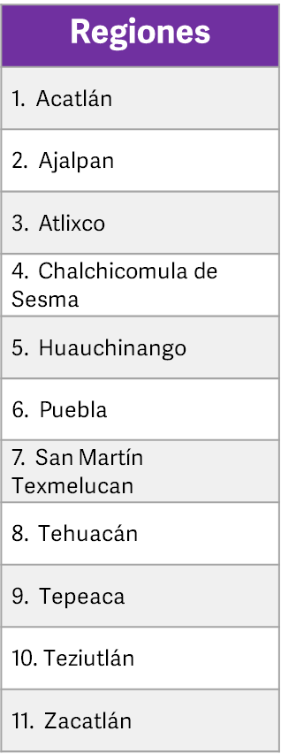

# **Incidencia delictiva con información del Secretariado Ejecutivo del Sistema Nacional de Seguridad Pública**

## **Metodología**

La información presentada en este Reporte mensual tiene como base las cifras de incidencia delictiva municipal 2015-2023 publicadas mensualmente por el Secretariado Ejecutivo del Sistema Nacional de Seguridad Pública (SESNSP).

Se tomó la información referente a los presuntos delitos registrados en cada uno de los municipios de la entidad poblana en el mes de febrero del 2023, los cuales, fueron actualizados el 20 de marzo de 2023 con corte al 28 de febrero de 2023 por el SESNSP.

Es preciso mencionar que las cifras reportadas por el SESNSP, a su vez, provienen de la información registrada en las carpetas de investigación iniciadas ante el Ministerio Público y son proporcionadas cada mes por las procuradurías y fiscalías generales de las 32 entidades federativas. Así, los datos registrados son sobre presuntos hechos delictivos registrados en carpetas de investigación iniciadas.

La metodología para el registro y clasificación de los delitos y las víctimas se puede consultar en:

https://www.inegi.org.mx/contenidos/clasificadoresycatalogos/doc/nt_cndfcfe.pdf y está alineada con la Norma Técnica para la Clasificación Nacional de Delitos del Fuero Común para Fines Estadísticos y al Catálogo de Delitos, publicados por el Instituto Nacional de Estadística y Geografía (INEGI).

Cabe resaltar que, los datos proporcionados por el SESNSP no se encuentran desagregados por sexo, por lo que, las cifras aquí presentadas pueden considerarse como una estimación.

Del catálogo de delitos del Fuero Común del SESNSP, la Subdirección de Prevención Estratégica, adscrita a la Dirección de Prevención de la Violencia y Discriminación de la Secretaría de Igualdad Sustantiva, eligió 12 que se consideran directamente relacionados con violencia contra las mujeres, a saber:

* Aborto
* Abuso sexual
* Acoso sexual
* Feminicidio
* Hostigamiento sexual
* Otros delitos contra la familia
* Otros delitos que atentan contra la libertad y la seguridad sexual
* Trata de personas
* Violación equiparada
* Violación simple
* Violencia de género en todas sus modalidades distinta a la violencia familiar
* Violencia familiar

La tipificación de estos presuntos delitos se encuentra especificada para su consulta en el Anexo 1 de este Reporte.

La incidencia delictiva del fuero común abordada en el presente documento hace referencia a la presunta ocurrencia de delitos registrados en carpetas de investigación reportadas, por lo cual, estas cifras son absolutas. Sin embargo, existe un factor determinante al hacer referencia a delitos contra mujeres, de manera puntual hablamos de la población, por lo que resulta vital calcular un índice relativo que permita medir de forma más precisa el número de mujeres impactadas con los hechos delictivos registrados a nivel municipal y regional; es por ellos que, a lo largo de este reporte se utilizan en mayor medida las tasas de incidencia delictiva (índices relativos) y no las cifras absolutas.

Es importante señalar que, la tasa de incidencia delictiva se obtiene tomando el número de delitos relacionados con violencia en contra de las mujeres en una región determinada y en un mes determinado, dividiendolo entre la población femenina de dicha región para posteriormente multiplicarlo por cien mil, obteniendo así el resultado final.

Derivado de lo anterior, tomando en cuenta la población femenina, se calcula la tasa de incidencia delictiva regional de la siguiente forma:

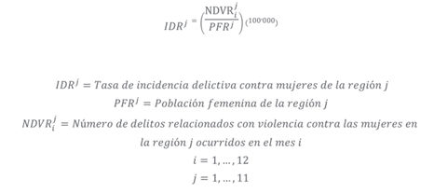

Así, la tasa de incidencia delictiva contra mujeres de la región “j” representa el número de delitos cometidos por cada cien mil mujeres que habitan la región.

Del mismo modo, se calcula la Tasa de incidencia delictiva contra mujeres del municipio k como:

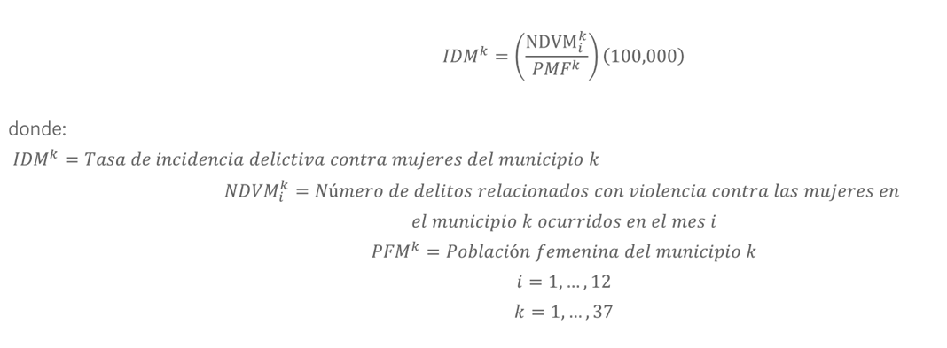

Así, la Tasa de incidencia delictiva contra mujeres del municipio k representa la cantidad de delitos cometidos por cada cien mil mujeres en cada uno de los municipios que conforman la región.

En este contexto, es importante mencionar que la población femenina que se utilizará para el cálculo fue obtenida de los resultados del Censo 2020 realizado por el Instituto Nacional de Estadística y Geografía.

Derivado de lo anterior, se presentan a continuación los resultados de incidencia delictiva contra mujeres en el estado de Puebla correspondientes al mes de febrero de 2023.

## **Resultados**

En la gráfica 1 se hace referencia a los 12 delitos que se consideran directamente relacionados con violencia contra las mujeres, así como el número de probables delitos registrados en el mes de febrero. Es importante señalar que la violencia familiar encabeza esta lista, ya que se registraron 716 probables delitos en el mes de febrero, por lo que es necesario focalizar medidas de prevención y de atención para este tipo de casos.

**Gráfica 1**

*Datos Generales*

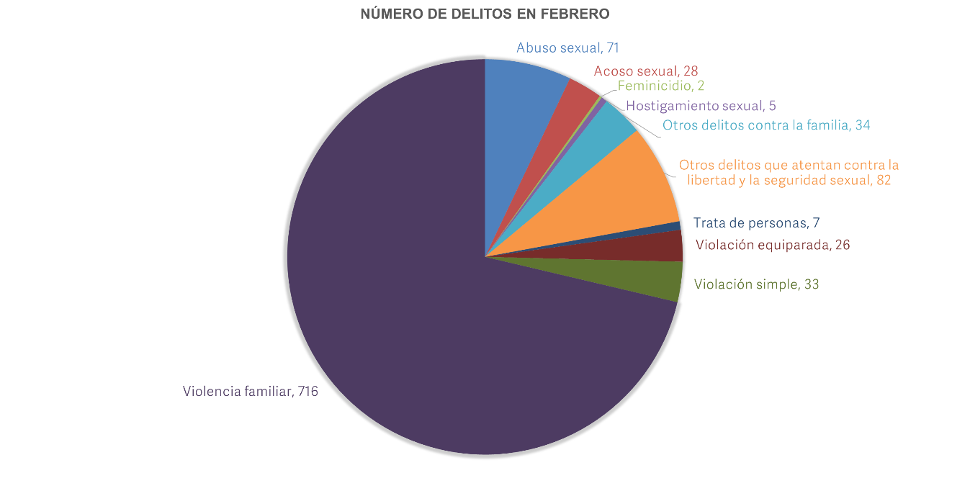

Elaboración propia. Adaptada del (SESNSP, 2023)

En febrero de 2023, en el estado de Puebla ocurrieron 1,004 probables delitos directamente relacionados con violencia contra las mujeres, lo cual, tomando en cuenta la población femenina estatal, puede traducirse a una tasa de incidencia delictiva contra mujeres del 29.33; en otras palabras, en el mes de febrero del presente año ocurrieron 29 probables delitos por cada 100,000 mujeres poblanas.

En la Tabla 1 se observa de manera detallada los delitos relacionados con la violencia en contra de las mujeres, por cada uno de los municipios en donde se cometieron en el mes reportado.

**Tabla 1**

*Delitos por Municipio*





Elaboración propia. Adaptada del (SESNSP, 2023)

En la tabla 1 se puede apreciar que, en cuanto al delito de aborto no se registró ningún caso en este mes; se registraron 71 delitos por abuso sexual; 28 por acoso sexual; 2 por feminicidio; 5 por hostigamiento sexual; 34 registros por otros delitos en contra de la familia; 82 registros por otros delitos que atentan contra la libertad y seguridad sexual; 7 por trata de personas; 26 por violación equiparada; 33 registros por violación simple; ningún registro por violencia de género y por último 716 registros por violencia familiar.

A continuación, en la gráfica 2 se presentan los 20 municipios del estado con mayor tasa de incidencia delictiva contra mujeres durante febrero de 2023.

**Gráfica 2**

*20 municipios con mayor tasa de incidencia delictiva en febrero 2023*

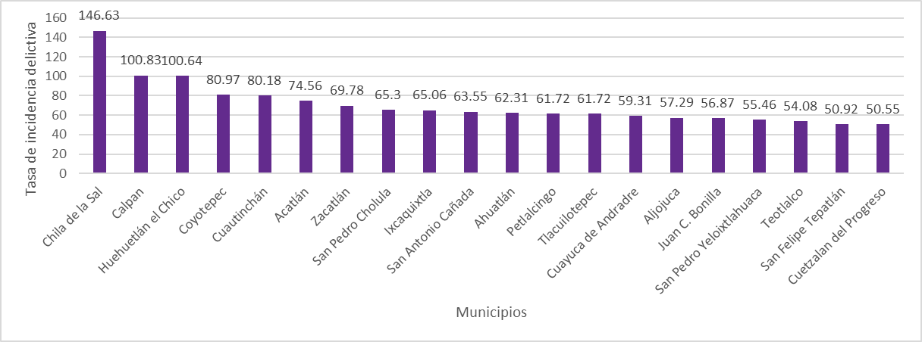

Elaboración propia. Adaptada del (SESNSP, 2023)

De los 20 municipios que se observan en la gráfica 2, los 3 que destacan por tener la mayor tasa de incidencia delictiva, son Chila de la Sal con una tasa de 146.63, seguido por Calpan con una tasa de 100.83 y en un tercer lugar Huehuetlán el Chico con una tasa de 100.64.

En la tabla 2 se observa la región a la que pertenecen los 20 municipios que se presentan en la gráfica 2, con mayor tasa de incidencia delictiva.

**Tabla 2**

*TOP 20*

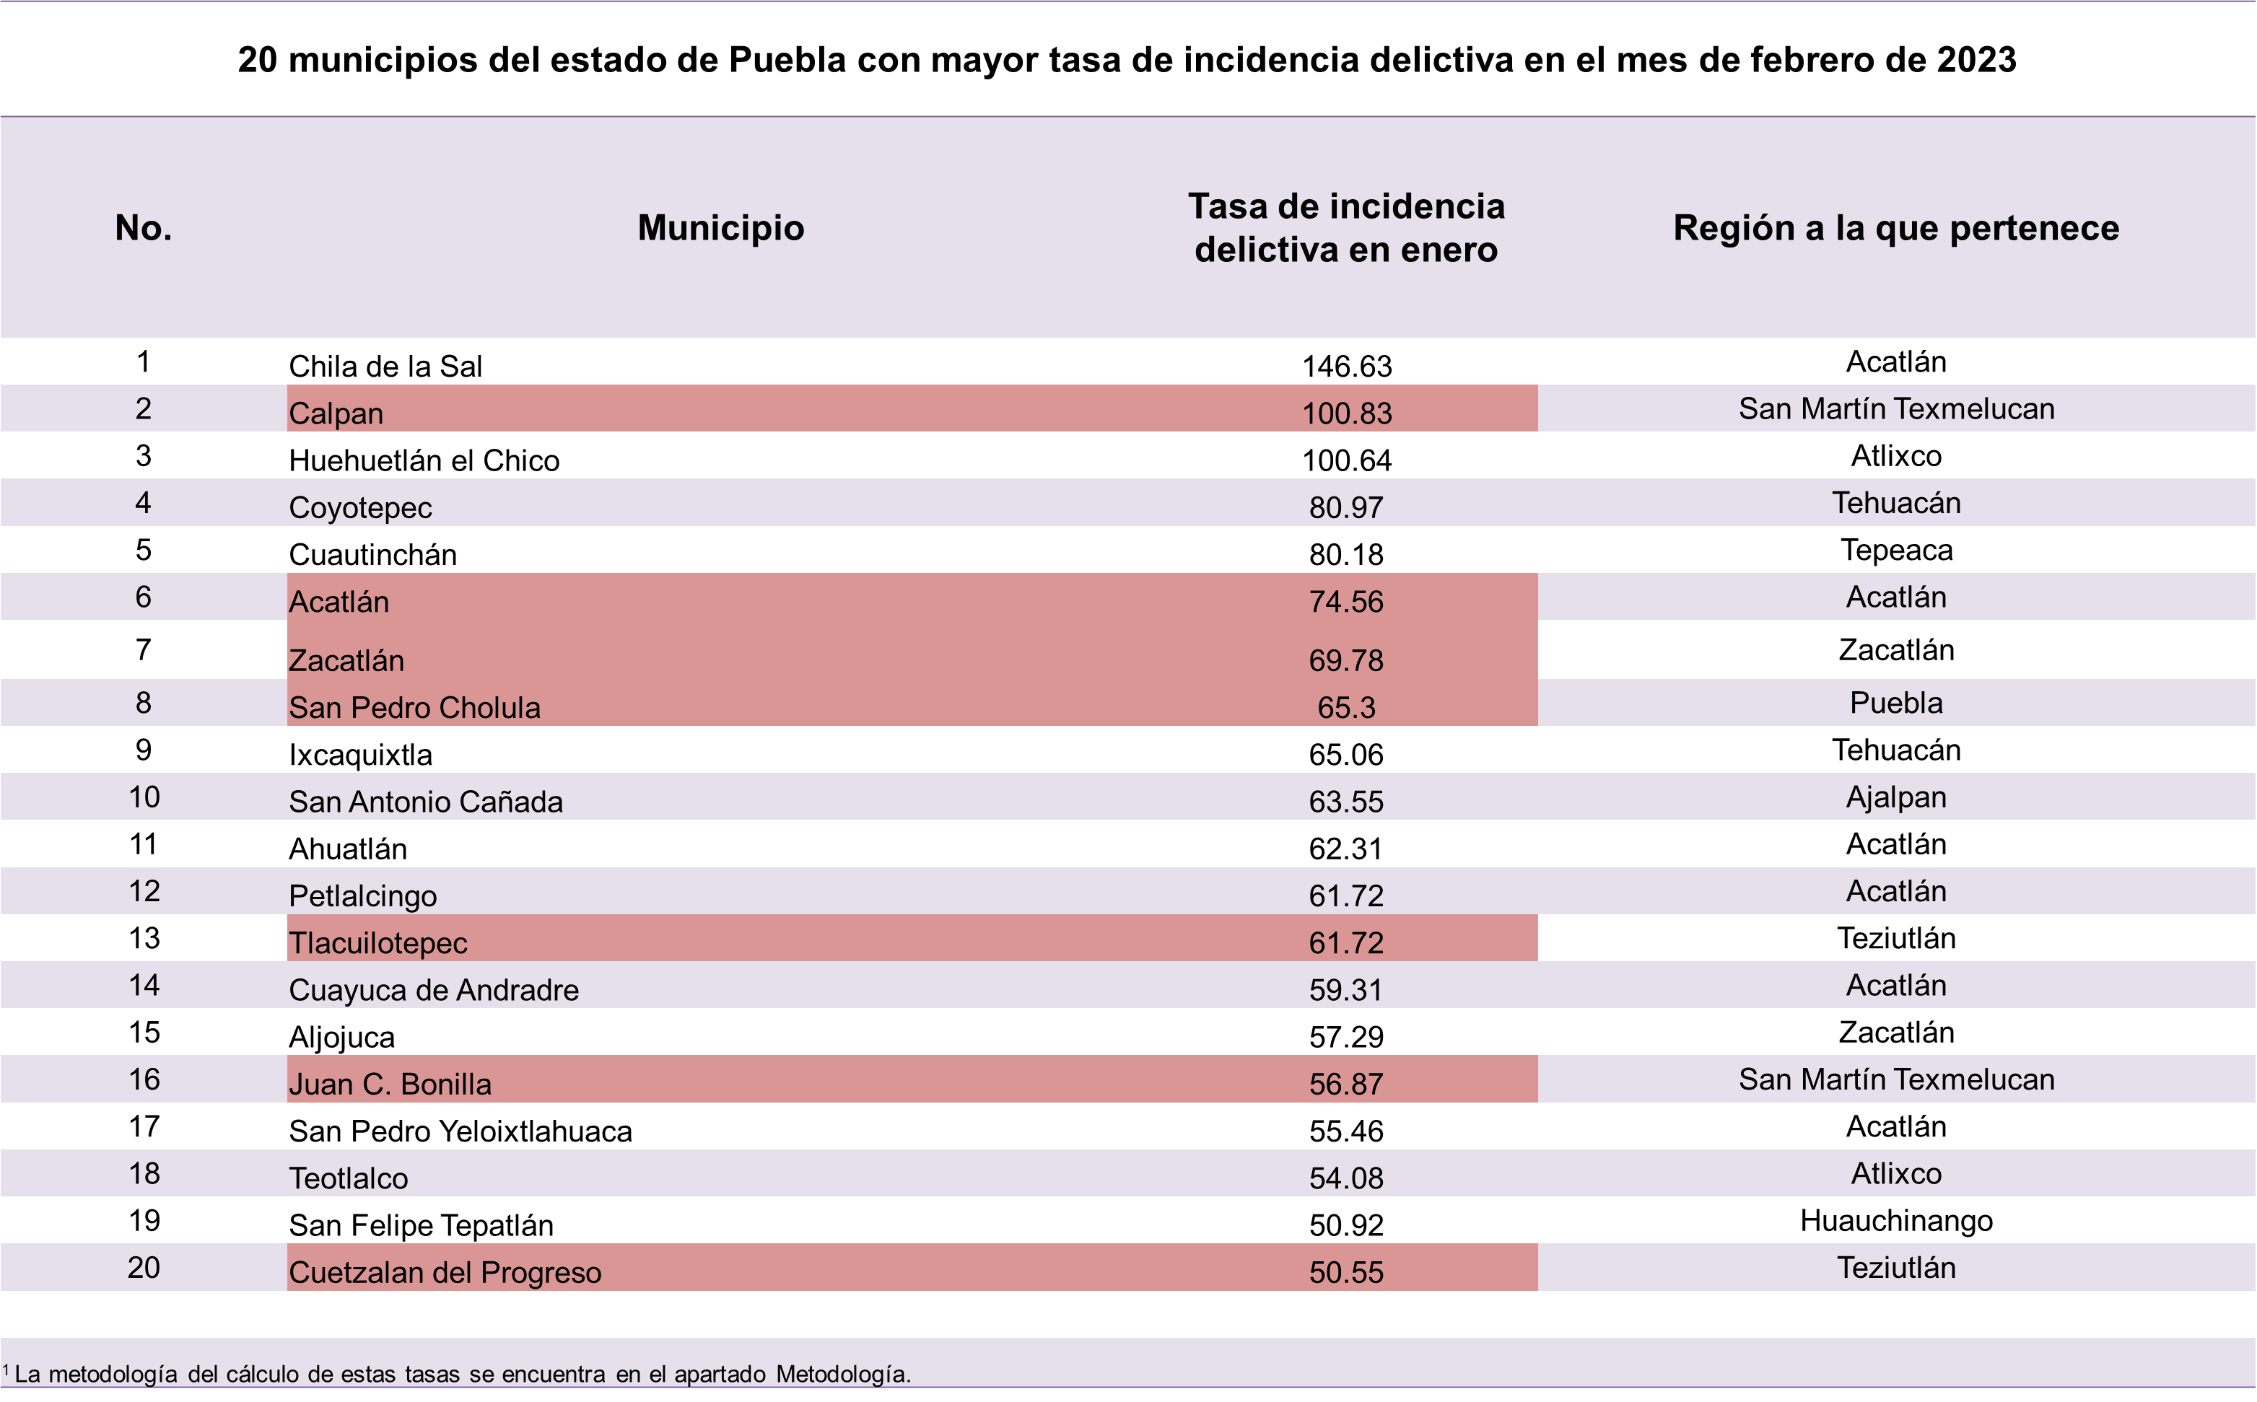

Elaboración propia. Adaptada del (SESNSP, 2023)

De las regiones que se pueden apreciar en la tabla 2, Acatlán sobresale por tener 6 municipios dentro de este top 20, seguido de San Martín Texmelucan con 2 municipios. Entre las dos regiones se concentra el 40% de las mismas, con mayor tasa de incidencia delictiva.

En la tabla 3 se presentan las once regiones con la población femenina correspondiente a cada una de ellas, así como el número de delitos, tasa de incidencia delictiva y el porcentaje de manera propocional respecto al total del Estado de Puebla.

**Tabla 3**

*Incidencia delictiva por región en febrero 2023*



Elaboración propia. Adaptada del (SESNSP, 2023)

En la tabla 3, se aprecia que la región de Puebla concentra el 50% de los delitos con respecto al total estatal, seguido por Tehuacán con el 9% y en un tercer lugar San Martín Texmelucan con un 7%. Cabe señalar que en el porcentaje solo se toma en cuenta el número total de delitos, a diferencia de la tasa de incidencia delictiva en donde además de tomar en cuenta el total de delitos por región también se hace el calculo con respecto al total de población femenina.

En la tabla 4 se pueden apreciar los municipios que integran todas y cada una de las 11 regiones del estado de Puebla, con sus respectiva población total, población femenina, proporción de mujeres y hombres, total de delitos registrados en el mes de febrero y la tasa de incidencia delictiva.

**Tabla 4**

*Incidencia delictiva municipal de las 11 Regiones*









Elaboración propia. Adaptada del (SESNSP, 2023)

Además, en la tabla 4 se aprecian municipios marcados en color rosa, los cuales tienen declaratoria de alerta de violencia de género, por tanto, es importante poner enfasis en estos municipios para poder tomar acciones y bajar tanto el número de delitos como la tasa de incidencia delictiva.

Es importante recordar que, en el estado de Puebla, fue declarada la Alerta de Violencia de Género contra las Mujeres (AVGM) el 8 de abril de 2019, definida por la Ley para el Acceso de las Mujeres a una Vida Libre de Violencia del Estado de Puebla en su artículo 22 BIS como el conjunto de acciones gubernamentales de emergencia para enfrentar y erradicar la violencia feminicida en un territorio determinado, ya sea ejercida por individuos o por la propia comunidad, misma que también cumple con el objetivo de establecer un programa de trabajo que dé cumplimiento a las medidas de prevención, seguridad y justicia.

En otras palabras, el propósito de la AVGM es generar las herramientas y mecanismos necesarios para prevenir y sancionar efectivamente todas las conductas discriminatorias en razón de género contra las mujeres, para lograr prevenir, sancionar y erradicar la violencia feminicida en la entidad.

En relación con lo anterior, a lo largo de este reporte se ha hecho especial enfasis en aquellos municipios con Declaratoria de AVGM, sin dejar de lado aquellos que no han sido declarados, esto con la finalidad de mostrar el comportamiento de cada territorio en cuanto a incidencia delictiva.

Además, se resalta nuevamente que, las tasas de incidencia delictiva fungen como indicadores que permiten hacer comparaciones entre los hechos delictivos presentados en los municipios y regiones, sin embargo, no se deja de lado la importancia de conocer las cifras absolutas que reflejan la cantidad de delitos registrados en los espacios geográficos de la entidad poblana.

Derivado de lo anterior, la Tabla 5 que se presenta a continuación muestra los municipios de cada región con mayor cantidad de delitos contra mujeres en el mes de febrero de 2023.

**Tabla 5**

*Municipios con mayor número de delitos en febrero 2023 por región*



Elaboración propia. Adaptada del (SESNSP, 2023)

En la tabla 5 se resaltan en rosa aquellos municipios con Declaratoria de AVGM, a fin de ser identificados más fácilmente. En la estructura de dicha tabla, dentro de cada región pueden encontrarse más de un municipio con el mismo número de delitos cometidos contra mujeres, por lo que, a tales municipios se les asigna el lugar dependiendo de la tasa de incidencia delictiva.

En la Tabla 6 que se presenta a continuación, muestra los municipios de cada región con mayor tasa de incidencia delictiva contra mujeres en el mes de febrero de 2023.

**Tabla 6**

*Municipios con mayor tasa de incidencia delictiva en febrero 2023 por región* 

Elaboración propia. Adaptada del (SESNSP, 2023)

En la tabla 6 se resaltan en rosa aquellos municipios con Declaratoria de AVGM, a fin de ser identificados más fácilmente. En la estructura de dicha tabla, dentro de cada región pueden encontrarse los 3 municipios con mayor tasa de incidencia delictiva, misma que como ya se menciono con antelación tiene correlación no solo con el número de delitos cometidos en el municipio, sino también con el total de la población femenina en la localidad.

Para concluir, se presenta la gráfica 3 en la que puede visualizarse el comportamiento de las tasas de incidencia delictiva regionales de febrero de 2023.

**Gráfica 3**

*Dinámica mensual de las tasas de incidencia delictiva regionales*

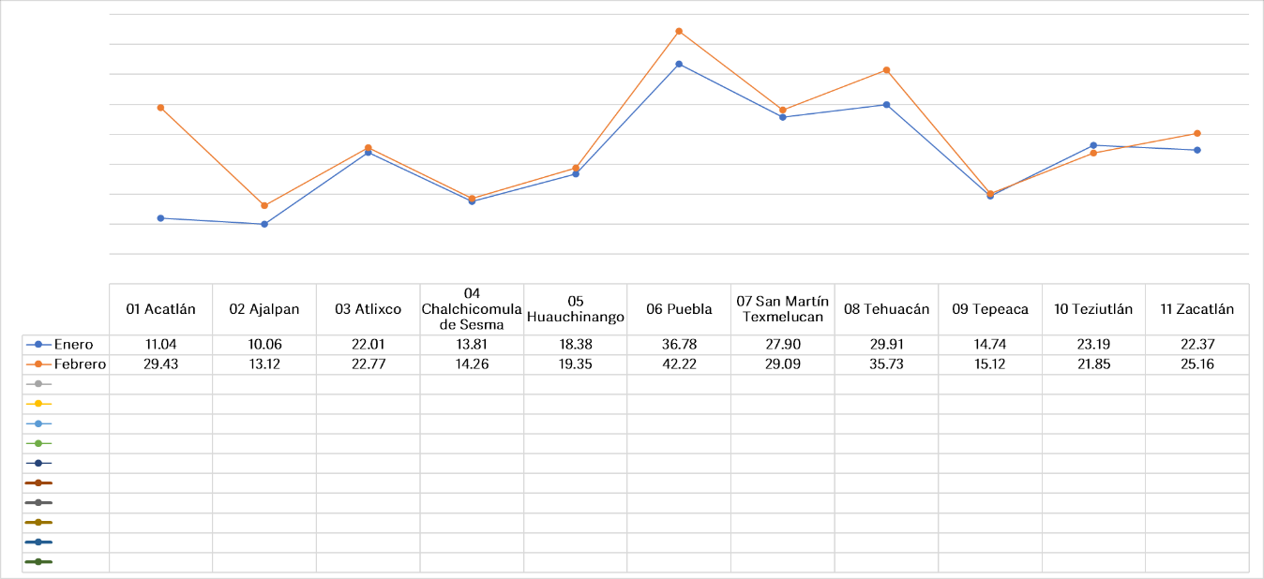

Elaboración propia. Adaptada del (SESNSP, 2023)

En la gráfica 3 se puede observar por región como es la tendencia de la tasa de incidencia delictiva con respecto a cada mes del año, por tanto, se puede ir haciendo un comparativo tanto por región como por mes y al final del año analizar si la tasa subió, se mantuvo igual o en su caso bajo. Este análisis es importante ya que nos da una idea clara del comportamiento de cada región y permite tomar acciones para disminuir la incidencia delictiva.

# **Relación entre la desaparición de niñas, adolescentes y mujeres**

# **y la violencia de género**

## **Desaparición y violencia de género**

Como se ha narrado a lo largo del presente reporte de incidencia delictiva, las niñas, adolescentes y mujeres se encuentran inmersas en una situación estructural de desventaja derivado de la carga histórica de poder entre los sexos, misma desventaja que se puede ver reflejada a través de estereotipos de género, la realización de tipos y modalidades de la violencia estipulados en la Ley para el Acceso de las Mujeres a una Vida Libre de Violencia del Estado de Puebla, así como la comisión de probables actos tipificados como delitos en razón de género (los cuales han sido abordados en la primera parte del presente documento).

Derivado de lo anterior, la Recomendación General No. 25 sobre el párrafo 1 del artículo 4 de la Convención sobre la Eliminación de Todas las Formas de Discriminación contra la Mujer, referente a medidas especiales de carácter temporal, plantea que “la situación de la mujer no mejorará mientras las causas subyacentes de la discriminación contra ella y de su desigualdad no se aborden de manera efectiva. La vida de la mujer y la vida del hombre deben enfocarse teniendo en cuenta su contexto y deben adoptarse medidas para transformar realmente las oportunidades, las instituciones y los sistemas de modo que dejen de basarse en pautas de vida y paradigmas de poder masculinos determinados históricamente.”

En ese sentido, las estadísticas con perspectiva de género no solo se encuentran orientadas a brindar herramientas para una mejor toma de decisiones gubernamentales a nivel federal, estatal y municipal, sino que, también permiten materializar la igualdad sustantiva al visibilizar un contexto determinado. Así pues, se considera que poder conocer el panorama sobre las violencias contra las mujeres también requiere de conocer información sobre desapariciones forzadas, desapariciones cometidas por particulares y personas no localizadas como factor de probables feminicidios y delitos de índole sexual.

La Ley General en Materia de Desaparición Forzada de Personas, Desaparición cometida por Particulares y del Sistema Nacional de Búsqueda de Personas publicada en el Diario Oficial de la Federación el 17 de noviembre de 2017, señala que comete el delito de desaparición forzada de personas, el servidor público o el particular que, con la autorización, el apoyo o la aquiescencia de un servidor público, prive de la libertad en cualquier forma a una persona, seguida de la abstención o negativa a reconocer dicha privación de la libertad o a proporcionar la información sobre la misma o su suerte, destino o paradero.

Asimismo, se menciona que deberá comprenderse por desaparición cometida por particulares aquella acción por la que alguien prive de la libertad a una persona con la finalidad de ocultar a la víctima o su suerte o paradero.

En ese sentido, resulta relevante apuntar la relación entre la interseccionalidad en la vida de una mujer, la violencia y una desaparición forzada o desaparición cometida por particulares en su contra, cuestiones que no pueden pasar desapercibidas si se pretende conocer el contexto de por qué las mujeres siguen sin poder disfrutar efectivamente de su derecho a una vida libre de violencia.

Al respecto, la Corte Interamericana de Derechos Humanos señaló como responsable al Estado mexicano en la sentencia González y otras (“Campo Algodonero”) Vs. México de fecha 16 de noviembre de 2009, en la cual, se narra textualmente que los hechos del presente caso sucedieron en Ciudad Juárez, lugar donde se desarrollan diversas formas de delincuencia organizada.

Asimismo, se señala que desde 1993 existe un aumento de homicidios de mujeres influenciado por una cultura de discriminación, por lo que las víctimas del caso, Laura Berenice Ramos, estudiante de 17 años de edad, desapareció el 22 de septiembre de 2001; Claudia Ivette González, trabajadora en una empresa maquiladora de 20 años de edad, desapareció el 10 de octubre de 2001; Esmeralda Herrera Monreal, empleada doméstica de 15 años de edad desapareció el lunes 29 de octubre de 2001.

Se hace del conocimiento que sus familiares presentaron las denuncias de desaparición, no obstante, no se iniciaron mayores investigaciones, pues las autoridades se limitaron a elaborar los registros de desaparición, los carteles de búsqueda, la toma de declaraciones y el envío del oficio a la Policía Judicial.

El 6 de noviembre de 2001 se encontraron los cuerpos de Claudia Ivette Gonzáles, Esmeralda Herrera Monreal y Laura Berenice Ramos Monárrez, quienes presentaban signos de violencia sexual. Se concluyó que las tres mujeres estuvieron privadas de su libertad antes de su muerte.

A pesar de los recursos interpuestos por sus familiares, no se investigó ni se sancionó a los responsables. En ese sentido, a través de peritajes, testimonios y mediante la representación de las víctimas en concordancia con la Comisión Interamericana de Derechos Humanos, se determinó que existe una estrecha relación entre la desaparición de una mujer y su posterior feminicidio, pues “la omisión de acción y reacción de las autoridades ante las denuncias de desaparición, no solo favoreció que las mataran sino también que las mantuvieran privadas de libertad y que las torturaran; lo anterior a pesar de la conocida situación de riesgo en la que se encontraban las mujeres”.

De igual forma, el párrafo 125 de la sentencia señala que: “Diversos informes establecen los siguientes factores en común en varios de los homicidios: las mujeres son secuestradas y mantenidas en cautiverio, sus familiares denuncian su desaparición y luego de días o meses sus cadáveres son encontrados en terrenos baldíos con signos de violencia, incluyendo violación u otros tipos de abusos sexuales, tortura y mutilaciones.”

Derivado de lo anterior, la Corte ordenó la reparación integral del daño, dentro de las cuales, se ordenan las medidas de no repetición de los hechos consistentes en:

* La capacitación con perspectiva de género a funcionarios públicos y población en general.
* Obligación de profundizar en el análisis de todas las formas de violencia y discriminación contra mujeres.
* Prohibición a todo funcionario de discriminar por razón de género.
* La discriminación indirecta es aquella que aparenta ser neutra en políticas para mujeres y hombres pero fomentan discriminación.

Derivado de lo anterior, es necesario informar que, el Registro Nacional de Personas Desaparecidas y No Localizadas, que concentra la información de los registros de Personas Desaparecidas y No Localizadas, tanto de la Federación como de las Entidades Federativas, señala que, en el periodo del 15 de marzo de 1964 al 28 de febrero de 2023, en el estado de Puebla se han registrado 1,845 personas desaparecidas y no localizadas.

Ahora bien, de las 1,845 personas en comento, 686 son mujeres, siendo los municipios de Puebla, Tehuacán y Tepeaca en donde se ha registrado una mayor cantidad de casos, con 285, 67 y 29 mujeres desaparecidas y no localizadas, respectivamente.

Se reporta además que, han sido localizadas sin vida del 15 de marzo de 1964 al 28 de febrero de 2023, 55 mujeres. El RNPDNO registra que el rango de edad donde se cuenta con mayor número de personas sin vida, son entre los 25 y 29 años en Puebla.

Es preciso mencionar además que, en el periodo comprendido entre el 1 y 28 de febrero de 2023, se registraron 27 personas desaparecidas y no localizadas, mismas que fueron registradas en 14 municipios de la entidad.

# **Conclusiones**

La generación y monitoreo periódico de la información acerca de los hechos delictivos contra mujeres ocurridos en cierto territorio es un punto clave para la generación de estrategias que coadyuven en la prevención y sanción de la violencia de género contra las mujeres, cuyo desarrollo es responsabilidad del Estado.

Es importante que la generación de información en la materia sea hecha con perspectiva de género y se resalta la importancia del uso de indicadores que permitan hacer comparaciones entre territorios. Por ello, en el presente Reporte se hizo uso de las tasas de incidencia delictiva, las cuales dan a conocer la proporción de los incidentes respecto al tamaño de la población femenina que habita en los municipios y las regiones. A través de estas, se advierte que no siempre coinciden los municipios con mayor cantidad de hechos delictivos en términos absolutos con aquellos que presentan mayores tasas de incidencia delictiva.

En este sentido, es necesario no pasar por alto aquellos municipios de la región que parecerían no encabezar las listas ordenadas por mayor número de delitos, pero que sí son más altos en de tasas, y considerarlos en el diseño de políticas públicas focalizadas.

A partir de lo presentado en este Reporte, es posible observar que la violencia contra las mujeres es una realidad evidente en todo el estado, lo que hace necesaria la implementación de acciones conjuntas que nos permitan garantizarles a las niñas, adolescentes y mujeres poblanas su derecho a vivir una vida libre de violencia.

# **Anexo 1\***

El SESNSP tipifica los 12 delitos considerados por la Subdirección de Prevención Estratégica adscrita a la Dirección de Prevención de la Violencia y Discriminación de la Secretaría de Igualdad Sustantiva como directamente relacionados con violencia contra las mujeres de acuerdo al bien jurídico afectado, como se muestra a continuación:

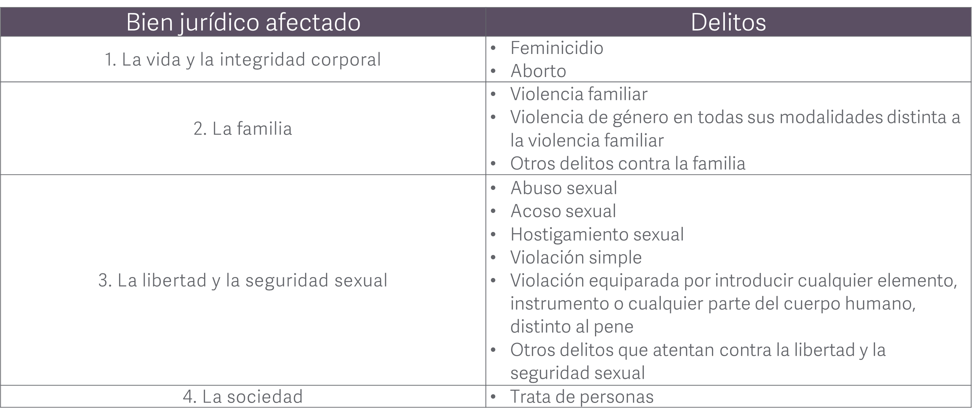

A continuación se encuentran especificados los tipos penales considerados, así como su bien jurídico afectado:

1. La vida y la integridad corporal: Conjunto de acciones u omisiones que afectan o ponen en peligro la vida de cualquier persona, así como aquellas que impliquen lesionar su integridad corporal.

Feminicidio: Consiste en privar de la vida a una mujer por razones de género.

Se entiende que existen razones de género cuando en la privación de la vida, se presente alguna de las siguientes circunstancias:

I.       Exista o haya existido entre el agresor y la víctima una relación de parentesco por consanguinidad o afinidad, de matrimonio, concubinato, noviazgo o cualquier otra relación de hecho o amistad;

II.      Exista o haya existido entre el agresor y la víctima una relación sentimental, laboral, escolar, o cualquier otra que implique confianza, subordinación o superioridad;

III.     La víctima presente signos de violencia sexual de cualquier tipo;

IV.     A la víctima se le hayan infligido lesiones infamantes, degradantes o mutilaciones previamente a la privación de la vida; o al cadáver se le hayan realizado marcas infamantes, degradantes o mutilaciones;

V.      Hayan existido amenazas, acoso o lesiones del agresor en contra de la víctima;

VI.     El cuerpo de la víctima sea expuesto o arrojado en un lugar público;

VII.    La víctima haya sido incomunicada; y

VIII.    Cualquier otra circunstancia establecida en la normativa correspondiente que implique privar de la vida a una mujer por razones de género.

Aborto: Consiste en la muerte del producto de la concepción en cualquier momento del embarazo, de acuerdo con lo establecido por la legislación penal aplicable. Por sus características, la conducta puede presentarse bajo alguna de las siguientes circunstancias:

I.       Por la acción de la mujer embarazada;

II.      Por haberse otorgado el consentimiento para que otro haga abortar a la mujer embarazada; o

III.     Por haber provocado o realizado la conducta en una mujer sin el consentimiento de esta.

2. La familia: Conjunto de acciones u omisiones que afectan o ponen en peligro el libre desarrollo, la dignidad, integridad, y convivencia armónica de los integrantes del núcleo familiar.

Violencia familiar: Consiste en realizar por acción u omisión el uso deliberado del poder o de la fuerza dirigido a dominar, controlar, someter o agredir de manera física, verbal, psicoemocional, sexual o patrimonial a uno o varios miembros de la familia dentro o fuera de su domicilio, por parte de una persona que pertenece o pertenecía al núcleo familiar.

Violencia de género en todas sus modalidades distinta a la violencia familiar: Consiste en el uso deliberado del poder o de la fuerza, al realizarlo en grado de amenaza o ejecutarlo, que tenga probabilidades de causar lesiones, muerte, trastornos del desarrollo, privaciones, daños o sufrimientos, contra otra persona, grupo o comunidad, tanto en el ambiente privado como en el público, por razones de género.

El desarrollo del delito puede ser a través de los diversos tipos de violencia que son: psicológica, física, patrimonial, económica o sexual; y presentarse en las siguientes modalidades:

I.       Violencia laboral: consistente en un acto o una omisión en abuso de poder ejercida por personas que tienen un vínculo laboral, con la finalidad de dañar la autoestima, salud, integridad, libertad y seguridad de la víctima, e impide su desarrollo y atenta contra la igualdad;

II.      Violencia docente: consistente en un acto o una omisión en abuso de poder ejercida por personas que tienen un vínculo docente, con la finalidad de dañar la autoestima, salud, integridad, libertad y seguridad de la víctima, e impide su desarrollo y atenta contra la igualdad;

III.     Violencia de la comunidad: consiste en aquellos actos individuales o colectivos que transgreden derechos fundamentales y propician su denigración, discriminación, marginación o exclusión en el ámbito público;

IV.     Violencia institucional: consiste en aquellos actos u omisiones de las y los servidores públicos de cualquier orden de gobierno que discriminen o tengan como fin dilatar, obstaculizar o impedir el goce y ejercicio de los derechos humanos, así como su acceso al disfrute de políticas públicas destinadas a prevenir, atender, investigar, sancionar y erradicar los diferentes tipos de violencia; y

V.      Violencia feminicida: consiste en una forma extrema de violencia de género contra las mujeres, producto de la violación de sus derechos humanos, en los ámbitos público y privado, conformada por el conjunto de conductas misóginas que pueden conllevar impunidad social y del Estado.

Cabe mencionar que este delito es considerado como un tipo penal independiente, por lo que no deberá relacionarse con otras conductas delictivas que en su ejecución empleen algún o algunos de los tipos de violencia mencionados con anterioridad, tal sea el caso de: homicidio, lesiones, feminicidio, acoso, hostigamiento sexual, así como cualquier otro que pudiese vincularse significativamente con su comisión.

Otros delitos contra la familia: Contempla todas aquellas conductas que no hayan sido enunciadas en las descripciones anteriores, pero que por sus características refieren acciones u omisiones que afecten o pongan en peligro el libre desarrollo, la dignidad, integridad, y convivencia armónica de los integrantes del núcleo familiar.

3. La libertad y la seguridad sexual: Conjunto de acciones u omisiones que afectan o ponen en riesgo el libre ejercicio de la libertad y la seguridad sexual de las personas.

Abuso sexual: Consiste en realizar a una persona sin su consentimiento actitudes y/o comportamientos sexuales o lascivos, sin el interés de copular, o cuando se le obligue a observarlos o ejecutarlos.

Acoso sexual: Consiste en asediar a cualquier persona mediante conductas de naturaleza sexual, sea de forma verbal, física o ambas, aprovechándose de cualquier circunstancia que le produzca desventaja, indefensión o riesgo inminente.

Hostigamiento sexual: Consiste en molestar reiteradamente a cualquier persona con fines lascivos, en donde el agresor valiéndose de una posición jerárquica derivada de una relación laboral, docente, doméstica, o cualquier otra que genere subordinación, se aproveche de la necesidad o desventaja de la persona afectada, para solicitar o ejecutar cualquier acto de naturaleza sexual

Violación simple: Consiste en la realización de cópula con persona de cualquier sexo, sin su consentimiento o con un consentimiento obtenido por medio del uso de la violencia, sea física o moral. Se entiende por cópula, la introducción del pene en el cuerpo humano por vía vaginal, anal o bucal.

Violación equiparada por introducir cualquier elemento, instrumento o cualquier parte del cuerpo humano, distinto al pene: Consiste en la introducción por vía anal o vaginal de cualquier elemento, instrumento o cualquier parte del cuerpo humano distinto al pene, en persona de cualquier sexo, sin su consentimiento o con un consentimiento obtenido por medio del uso de la violencia, sea física o moral.

Otros delitos que atentan contra la libertad y la seguridad sexual: Contempla todas aquellas conductas que no hayan sido enunciadas en las descripciones anteriores, pero que por sus características refieran acciones u omisiones que afecten o pongan en riesgo el libre ejercicio de la libertad y la seguridad sexual de las personas.

4. La sociedad: Conjunto de acciones u omisiones que afectan o ponen en peligro el libre desarrollo de cualquier persona que pertenezca o no a una comunidad o grupo vulnerable, teniendo como consecuencia un menoscabo a su integridad, dignidad, y el pleno goce de una vida en sociedad.

Trata de personas: Consiste en el acto intencional que realizan una o varias personas con el propósito de captar, enganchar, transportar, transferir, retener, entregar, recibir o alojar a una o varias personas para someterlas a algún fin de explotación.

Por fin de explotación, se entienden las diversas modalidades en las que puede ser explotada una persona, descritas en la Ley General para Prevenir, Sancionar y Erradicar los Delitos en Materia de Trata de Personas y para la Protección y Asistencia a las Víctimas de estos Delitos, las cuales son:

I.       La esclavitud;

II.      La condición de siervo;

III.     La prostitución ajena u otras formas de explotación sexual;

IV.     La explotación laboral;

V.      El trabajo o servicios forzados;

VI.     La mendicidad forzosa;

VII.    La utilización de personas menores de dieciocho años en actividades delictivas;

VIII.    La adopción ilegal de persona menor de dieciocho años;

IX.     El matrimonio forzoso o servil;

X.      El Tráfico de órganos, tejidos y células de seres humanos vivos; y

XI.     La experimentación biomédica ilícita en seres humanos.